Эксперты-преподаватели программы
Кобзева Светлана - Руководитель программ
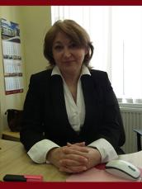
Эксперт в области управления человеческими ресурсами и организационного развития. Опыт разработки и реализации стратегий управления персоналом в компаниях – более 20 лет. Президент региональной Ассоциации «HR-партнёр» www.hr-partner39.ru,
г. Калининград, сертифицированный бизнес-тренер ШБ «Синергия», преподаватель, бизнес-консультант.
Автор программы переподготовки «Управление персоналом организации» для ЗФ РАНХиГС https://zf.ranepa.ru/dopolnitelnoe-obrazovanie/detail_upo.php, «Основы кадровой безопасности и управления кадровыми рисками организации», программ повышения квалификации для руководителей бизнес-организаций и Г и МУ (управленческие компетенции, оперативное управление персоналом), курсов и тренингов по направлению HRM.

Войтюк Валерий
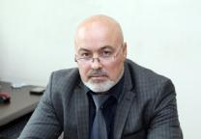
Эксперт в области корпоративного управления, риск-менеджмента, сертифицированный специалист по управлению проектами (Сертификационный центр МГТУ им. Н.Э. Баумана). Владелец компании по разработке специализированного ПО по управлению рисками (ООО «Лаборатория риска»), преподаватель, бизнес-тренер, бизнес-консультант. Опыт управления промышленными предприятиями — более 15 лет: директор ООО «Балтфармацевтика» 2016-2020гг www.ecobaltic.com , управляющий компании индустриального парка «Экобалтик». 2015-2017 Зам. Министра по промышленной политике, развитию предпринимательства и торговли Калиниградской области. Действительный государственный советник 2-го класса

Гордиенко Инга
Эксперт в области разработки стратегий по управлению персоналом и внедрению HR-технологий в международных компаниях. Директор по персоналу ООО Управляющая Компания «Содружество» https://sodrugestvo.ru, HR-партнёр. Преподаватель, председатель аттестационной комиссии на программе переподготовки «Управление персоналом организации», бизнес-тренер.

Чемакин Дмитрий
Эксперт в области внешнеторговой деятельности. Вице-президент компании «Автотор Холдинг Менеджмент» http://www.avtotor.ru. Руководитель российских и международных проектов локализации производства и аутсорсинга производственных проектов. Кандидат экономических наук, доцент института ФМНиИТ БФУ. 2011-2015 Министр по промышленной политике, развитию предпринимательства и торговли Калининградской области.

Пилипенко Дмитрий
Эксперт в области анализа поведения человека, верификации лжи и управляемой коммуникации. Основатель ГК «Центр экономической безопасности бизнеса» www.cebb.info, обеспечивающей безопасность крупнейших российских банков, страховых компаний и государственных корпораций. Лицензированный частный детектив, полиграфолог. Основатель и руководитель проектов: www.lietome.club и www.phoenix.cebb.info

Хатько Инна
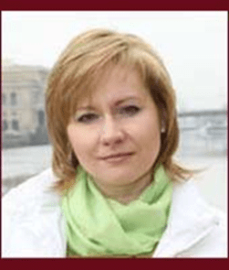
Эксперт в области оценки и развития персонала, управления кадровым резервом компании. Преподаватель, бизнес-тренер, сертифицированный коуч. 2014 – 2020гг - Начальник отдела развития персонала Прибалтийского Судостроительного Завода «Янтарь» https://shipyard-yantar.ru. С 2021г - Директор Центра оценки квалификаций в отрасли судостроения и морской техники (ГК «ОСК») г. Санкт-Петербург https://www.aoosk.ru.

Остапенко Александр
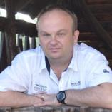
Эксперт в области разработки, внедрения и сертификации систем менеджмента в соответствии с международными стандартами ISO 9001, ISO 14001, OHSAS, ISO 22000, GMP+, ISCC, Cert ID (ProTerra, Non-GMO). Действительный член Ассоциации профессионалов процессного управления (ABPMP Russian chapter). 2015-2021- Руководитель службы менеджмента качества ГК «Содружество-Соя» https://sodrugestvo.ru. С 2021г. Руководитель проекта по организационному развитию агропромышленного холдинга «Грандоинвест», республика Приднестровье https://www.grandoinvest.com.

Кирьянова Светлана
Сертифицированный эксперт в области антикризисного управления, моделирования процессного ландшафта компаний и Lean-управления, ведущий аудитор систем менеджмента качества на основе стандартов ИСО серии 9000 (регистрация IRCA), специалист по системам экологического менеджмента предприятия в соответствии с требованиями ГОСТ Р ИСО 14001:2007. Ведущий аудитор ООО УК «Содружество» https://sodrugestvo.ru. Преподаватель, бизнес-консультант.
Кокиева Эльмира
Эксперт в области трудового законодательства и трудовых отношений, специалист по кадровому аудиту компаний, опыт практической работы более 20 лет (ГК «Виктория», ГК «Дикси»). Начальник отдела кадрового администрирования ООО Виктория Балтия» https://www.victoria-group.ru.

Кудрявцева Ольга
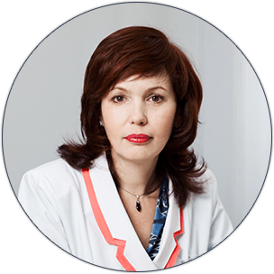
Эксперт в области практической психологии, опыт практической работы 25 лет. Социальный практический психолог клиника «МЕДиКО» г. Калининград https://medico39.ru, член коллегии медиаторов при Торгово-Промышленной Палаты Калининградской области (международный сертификат «Посредник в разрешении межличностных и общественных конфликтов» Института по исследованию и разрешению конфликтов, США). Психолог-консультант, бизнес-тренер.

Терешко Геннадий
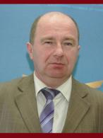
Эксперт в области трудового законодательства и трудовых отношений. Главный специалист по охране труда БФУ им.И.Канта, https://kantiana.ru.
С 1995-по 2013 г. Руководитель Государственной инспекции труда в Калининградской области.

Чехович Инна
Эксперт в области оценки и развития персонала. Сертифицированный специалист по организации ассесмент-центра (СПб, «Иматон»). Директор по персоналу торговой компании "Продукты питания" http://www.ppitania.ru, психолог, бизнес-тренер.
Миндерова Нина
Эксперт в области управления человеческими ресурсами. Опыт разработки и реализации стратегий управления персоналом в компаниях – более 15 лет: 2009-2012-директор по персоналу ГК «Вестер» г. Калининград, с 2012 -Региональный руководитель управления персоналом дивизиона "Виктория» ГК «Дикси» г. Калининград, https://www.victoria-group.ru. Преподаватель по программе «Управление персоналом организации».

Ланская Татьяна

Эксперт в вопросах обеспечения экономической безопасности бизнеса, управленческой экономики, к.э.н. Бизнес-консультант, бизнес-тренер, коуч ICF. Генеральный директор «Lanskaia Consulting", опыт консалтинговой деятельности - более 10 лет.

